Государственное бюджетное дошкольное образовательное учреждение детский сад №7 Красногвардейского района г. Санкт-Петербурга

Конспект урока для 4 класса «Собаки друзья человека»

подготовила воспитатель Романова Людмила Евгеньевна

Санкт-Петербург
2014 год
Интеграция образовательных областей: «коммуникация», «социализация», «познание», «художественное творчество».
Виды детской деятельности: игровая, коммуникативная, двигательная, продуктивная.
Цели:
- познакомить детей с жизнью собак и их видами.
- развивать познавательную активность;
Задачи: воспитывать гуманное отношение к животным, чувство ответственности за тех, кого приручили.
Оборудование:
- Фотографии с изображениями разных пород собак.
- Раскраски с изображением собаки.
Словарная работа: высокогорный, поводырь,обоняние,одичавшие.
Предварительная работа:чтение стихотворений и рассказов о собаках, беседы о верности собак человеку.
Работа с родителями: предложить родителям принести фотографии своих собак (у кого есть), придумать вместе с ребёнком сказку про собаку.
Ход занятия.
I. Организационный момент.
Воспитатель.Ребята,я сегодня утром посмотрела тревожные новости по телевизору. В одном городе нашей страны случился пожар. Пострадали люди, но их успели спасти пожарные и их помощники-собаки.
Загадки.
Воспитатель. Ребята отгадайте загадки:
1) Гладишь – ласкается, дразнишь – кусается. (Собака)
2) Скажите, почему мой друг
спит без подушки,
ест без рук,
зимой без валенок гуляет,
а если рад -
хвостом виляет?
Н.Пикулёва (Собака)
II Основная часть.
Воспитатель. Ребята, как вы думаете, о ком мы будем говорить? Дети. Мы будем говорить о собаках.
Воспитатель. Очень давно собаки живут рядом с человеком. Собака – верный помощник человека с древних времён. Она первой пришла к нему из лесной чащи и приняла его покровительство. Это было очень давно. Первобытный человек жил в пещере и постоянно боялся за свою жизнь. Он прислушивался к каждому шороху и незнакомому звуку: не подкрадывается ли зверь, враг? А собака слышит то, чего не слышит человек, чувствует запахи, недоступные человеческому обонянию. Особенно она чутка ночью: ведь в прошлом собака была ночным хищником. Понадобились тысячелетия, прежде чем хищник забыл дикие привычки и стал верным другом человека. Человек приручил собаку сторожить дом – пещеру, лаем подавать сигнал тревоги, помогать на охоте и защищать скот. Повсюду, где живёт человек, рядом с ним – собака - верный друг. Уникальный нюх собаки это ее главный инструмент, с его помощью она легко находит людей потерявшихся в лесу и оказавшихся под завалами в результате обрушения зданий и во время пожара. Такие собаки называются спасатели.
Воспитатель. Ребята давайте посмотрим на фотографии с изображением разных пород собак.
Сенбернар. Еще 300 лет назад обитатели высокогорного монастыря Сен-Бернар использовали собак (впоследствии их назвали сенбернарами) для поиска попавших под снежную лавину людей. Одной из таких собак был сенбернар по имени Барри. Сенбернар Барри спас 40 человек.
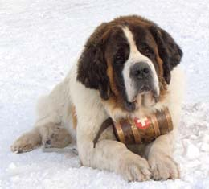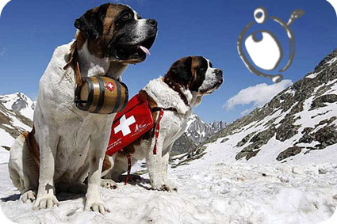
Ньюфаундленд по имени Мас помогала спасать утопающих людей .
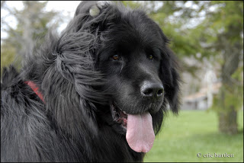

Самая большая радость для собаки-спасателя - обнаружить живое существо, пусть даже своего кровного врага - кошку.
Физкультминутка .
Воспитатель. Ребята давайте поиграем, попробуем изобразить кошку.
Вот окошко распахнулось. (Руки в стороны)
Вышла кошка на карниз. (Имитация мягкой, грациозной походки кошки)
Посмотрела кошка наверх, (запрокинуть голову, посмотреть вверх)
Посмотрела кошка вниз. (Опустить голову, посмотреть вниз)
Вот налево повернулась, (повернуть голову налево)
Проводила взглядом мух. (Повернуть голову направо, взглядом «проводить» муху)
Потянулась, улыбнулась (соответствующие движения и мимика)
И уселась на карниз. (Присесть)
Воспитатель. А сейчас давайте посмотрим, какие же ещё собаки бывают. Спаниель.
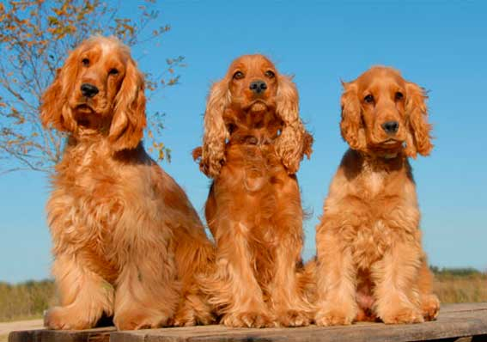
Спаниель. Заливаясь, лаем звонким,
Сам с собой устроил гонки.
И мелькает вдоль полянки
Длинноухая ушанка.
То - под кустик, То - под ель
Быстрый, шустрый спаниель.

Ротвейлер.
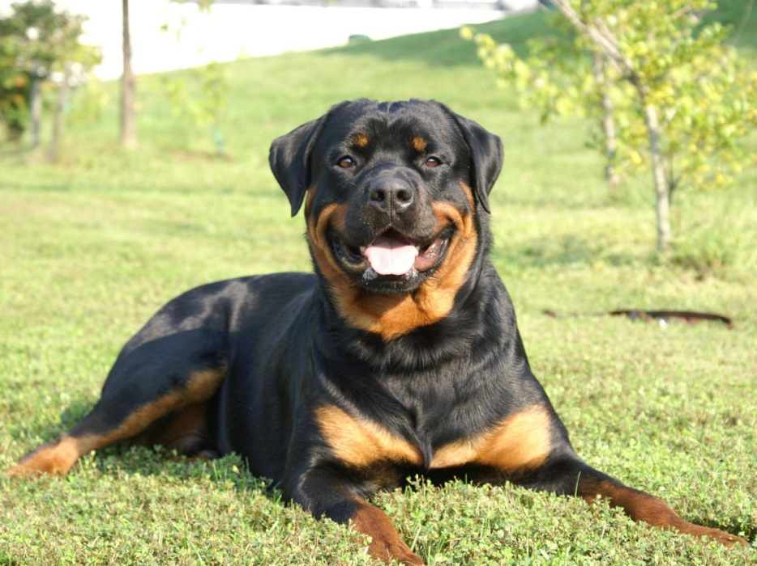
Ротвейлер
Он горд и спокоен, уверен, отважен.
Он рядом с хозяином шествует важно.
Ему для солидности - толстый портфель бы...
Узнали? Конечно же, это ротвейлер.

Чау-чау.
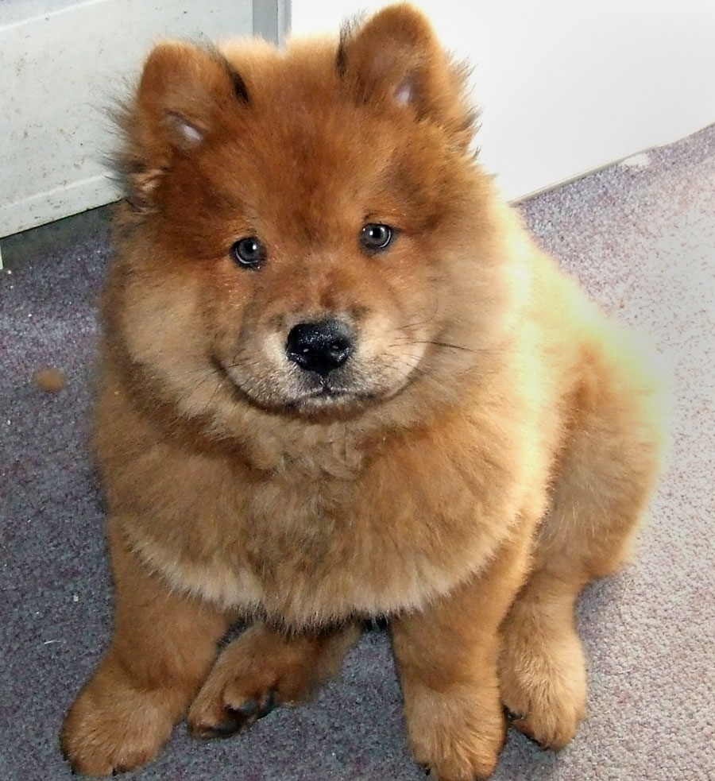
Чау-чау.С лилово-синим языком
Он всем и каждому знаком,
Мохнат, задумчив, чуть печален
Любимчик общий, чау-чау.

Воспитатель. Ребята, есть у собак что-то общее?
Дети. Да, у собак есть шерсть, нюх. Собаки любят бегать и играть. Они верные друзья человека.
Воспитатель. Ребята, собаки не только спасатели, но и помощники человека. Они перевозят различные грузы.

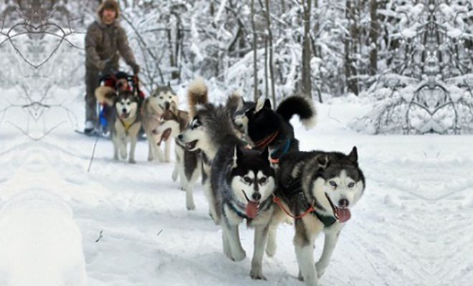
Собака помогает найти преступника по запаху.
Собаки - поводыри – не просто друзья для своих хозяев. Это их глаза, уши, они видят этот мир благодаря своим питомцам.
Воспитатель. Ребята, а знаете ли вы, как надо ухаживать за собакой? Дети. У собаки должно быть своё место, где она спит. Место должно быть чистое. У собаки должна быть миска для воды и еды. С собакой нужно гулять.
Воспитатель. Правильно, а ещё необходимо иметь предметы ухода: расчёски, щётку, ошейник и поводок, намордник.Ребята, если вы когда-нибудь захотите завести собаку, сначала изучите правила содержания, кормления, ухода за животным.
Говорят, что о человеке можно судить по тому, как он относится к животным. Как вы это понимаете?
Воспитатель. К сожалению, нередко люди берут в дом питомца, а потом безжалостно выбрасывают его на улицу. Человек не всегда достойно ведёт себя по отношению к домашним животным. Плата за предательство человека – одичавшие и опасные своры собак. Ребята, помните: мы в ответе за тех, кого приручили.
IV. Итог занятия.
Воспитатель. Что интересного узнали на занятии?
Чему оно научило вас?
Дети. Нужно помнить о тех, кто рядом с нами, кто нуждается в нашей заботе.
Воспитатель. Ребята, у меня в руке раскраски с изображением собак, раскрасьте их. (Дети выбирают одну раскраску по желанию и раскрашивают).

Использованные материалы и Интернет-ресурсы
http://sobaki-spasateli.ru/
http://www.spletnik.ru/blogs/govoryat_chto/6028_pamyatniki_zhivotnym_sobakispasateli
http://www.sobakam.com/sobaka-spasatel.html
http://divmir.ru/mir-domashnih-zhivotnih/sobaki-spasateli
http://umnica.at.ua/index/poteshki_malysham/0-18

